

OUM

TE.010 Solución de SOS - ER

Estrella Roja

162571-TR a Oracle estacionamientos

Proceso de solución.

|  |  |
| --- | --- |
| Autor: | Pedro Sanchez |
| Fecha de creación: | Febrero 23, 2024 |
| Última actualización: | Febrero 23 2024 |
| Documento de Referencia: | SOS 162571 |
| Versión: | 1.0 |
| Colombia |  |

# Control del Documento

## Registro de Cambios

|  |  |  |  |
| --- | --- | --- | --- |
| **Fecha** | **Autor** | **Versión** | **Referencia de cambios** |
| Febrero 23, 2024 | Pedro Sanchez | 1.0 | Sin documento previo. |

## Revisores

|  |  |
| --- | --- |
| **Nombre Puesto** | |
|  |  |
|  |  |
|  |  |
|  |  |
|  |  |
|  |  |

Contenido

1 Control del Documento 2

1.1 Registro de Cambios 2

1.2 Revisores 2

2 Solución SOS 162571 4

# Solución SOS 162571

* Correo de la solicitud del ticket.

**Buen día Su apoyo para el pase a ORACLE de las siguientes transacciones NUMERO_DOCUMENTO 19022024CAPU 19022024PASDEST Comento que no se encuentran en APEX ni en ¿Gestionar líneas de facturación automática¿ Quedo al pendiente de su valioso apoyo Saludos [cid:image001.jpg@01DA6636.249FCAD0] Nuestro aviso de Privacidad https://www.estrellaroja.com.mx/privacidad.**

* **Se le da la respuesta al usuario con la explicación.**

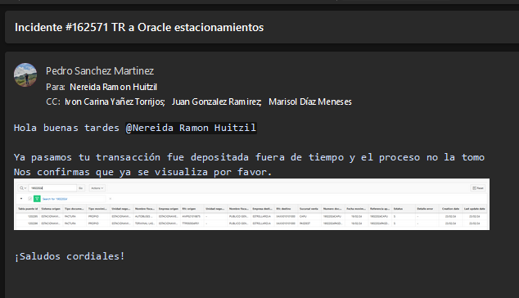

**Se cuenta con pantalla en APEX para el pase de transacciones de Sumas 2 a Cloud**

**El proceso solo considera transacciones que no existan en cloud y tienen valores de entrada de fecha inicio fecha fin y origen.**

